製粉 業界の動向 -日本市場-

調査担当：Uzabase食品セクターチーム

最終更新日：2024年07月12日（最終訂正日：2024年07月12日）

# レポートサマリー

### 業界概要

市場規模は2021年時点で約5,800億円、川下にあたる加工食品事業の強化などに注力

原材料は政府から調達、本業界事業者は規模拡大による効率化と川下分野への拡大を進める

輸入小麦は政府売渡価格で売買される

小麦の価格動向が収益性に影響

主要な貿易協定でマークアップ削減などが進む

### 市場環境

製粉製品の需要は底堅く推移も、人口減少などを背景に長期的には縮小していくとみられる

近年は主要用途で生産量が減少傾向、一方小麦粉加工品ではパスタ類を中心に輸入が増加

政府売渡価格は2021年10月以降高値水準が続く

### 競争環境

日清製粉、ニップン2社による寡占市場

日清製粉：業界首位、コア事業でポートフォリオ再構築、成長事業の投資効率も重視

ニップン：業界2位、冷食・中食・海外・ヘルスケアを成長領域に掲げる

# 業界概要

**市場規模は2021年時点で約5,800億円、川下にあたる加工食品事業の強化などに注力**

本業界では、穀物を挽砕（ばんさい）し、粉状の製品に加工する事業者を扱う（玄米のぬか層を取り除く「精米」事業を中心とする企業を除く）。原料穀物は小麦を中心に、米、とうもろこしなどが対象となる。

総務省・経済産業省「経済構造実態調査」によると、製粉製品の出荷額合計は2021年時点で5,760億円となった。また、農林水産省「麦の需給に関する見通し」によると、食糧用小麦の総需要量は2023年度時点で558万トン（見通し）となっている。製粉は様々な食品に利用されるため需要は底堅いが、長期的には人口の減少により市場が縮小していくと予測される。

製粉事業では生産効率向上を目指すと同時に、小麦粉の加工食品事業の強化や海外事業の拡大を目指す動きが顕著となっている。

**原材料は政府から調達、本業界事業者は規模拡大による効率化と川下分野への拡大を進める**

製粉事業者の中核事業は、原料小麦を仕入れ、製粉し、食品加工事業者などに販売することである。このうち輸入小麦の原料調達については、商社を経由して政府が一括購入した小麦を製粉事業者が仕入れるという「政府売渡制度」が実施されている。播種前契約を基本とする国産小麦も存在するが、日本における小麦の自給率（重量ベース）は2022年度時点で2割未満と、需要の大半を輸入に頼っているため、原料の多くは政府経由の輸入小麦となる

なお、事業者による小麦の直接輸入も可能であるが、輸入関税が高いためメリットは少なく、本業界の事業者が穀物取引などの川上領域へ参入する可能性は低い。一方、典型的な規模型産業であることから生産・販売効率向上を目的とした製粉分野の規模拡大が特徴であるほか、バリューチェーンの川下分野への事業展開が重要となっている。具体的には、プレミックスやドライパスタなど小麦粉の加工食品や今後の成長が期待される冷凍食品、中食・総菜分野への取り組みを強化している。

**バリューチェーン**

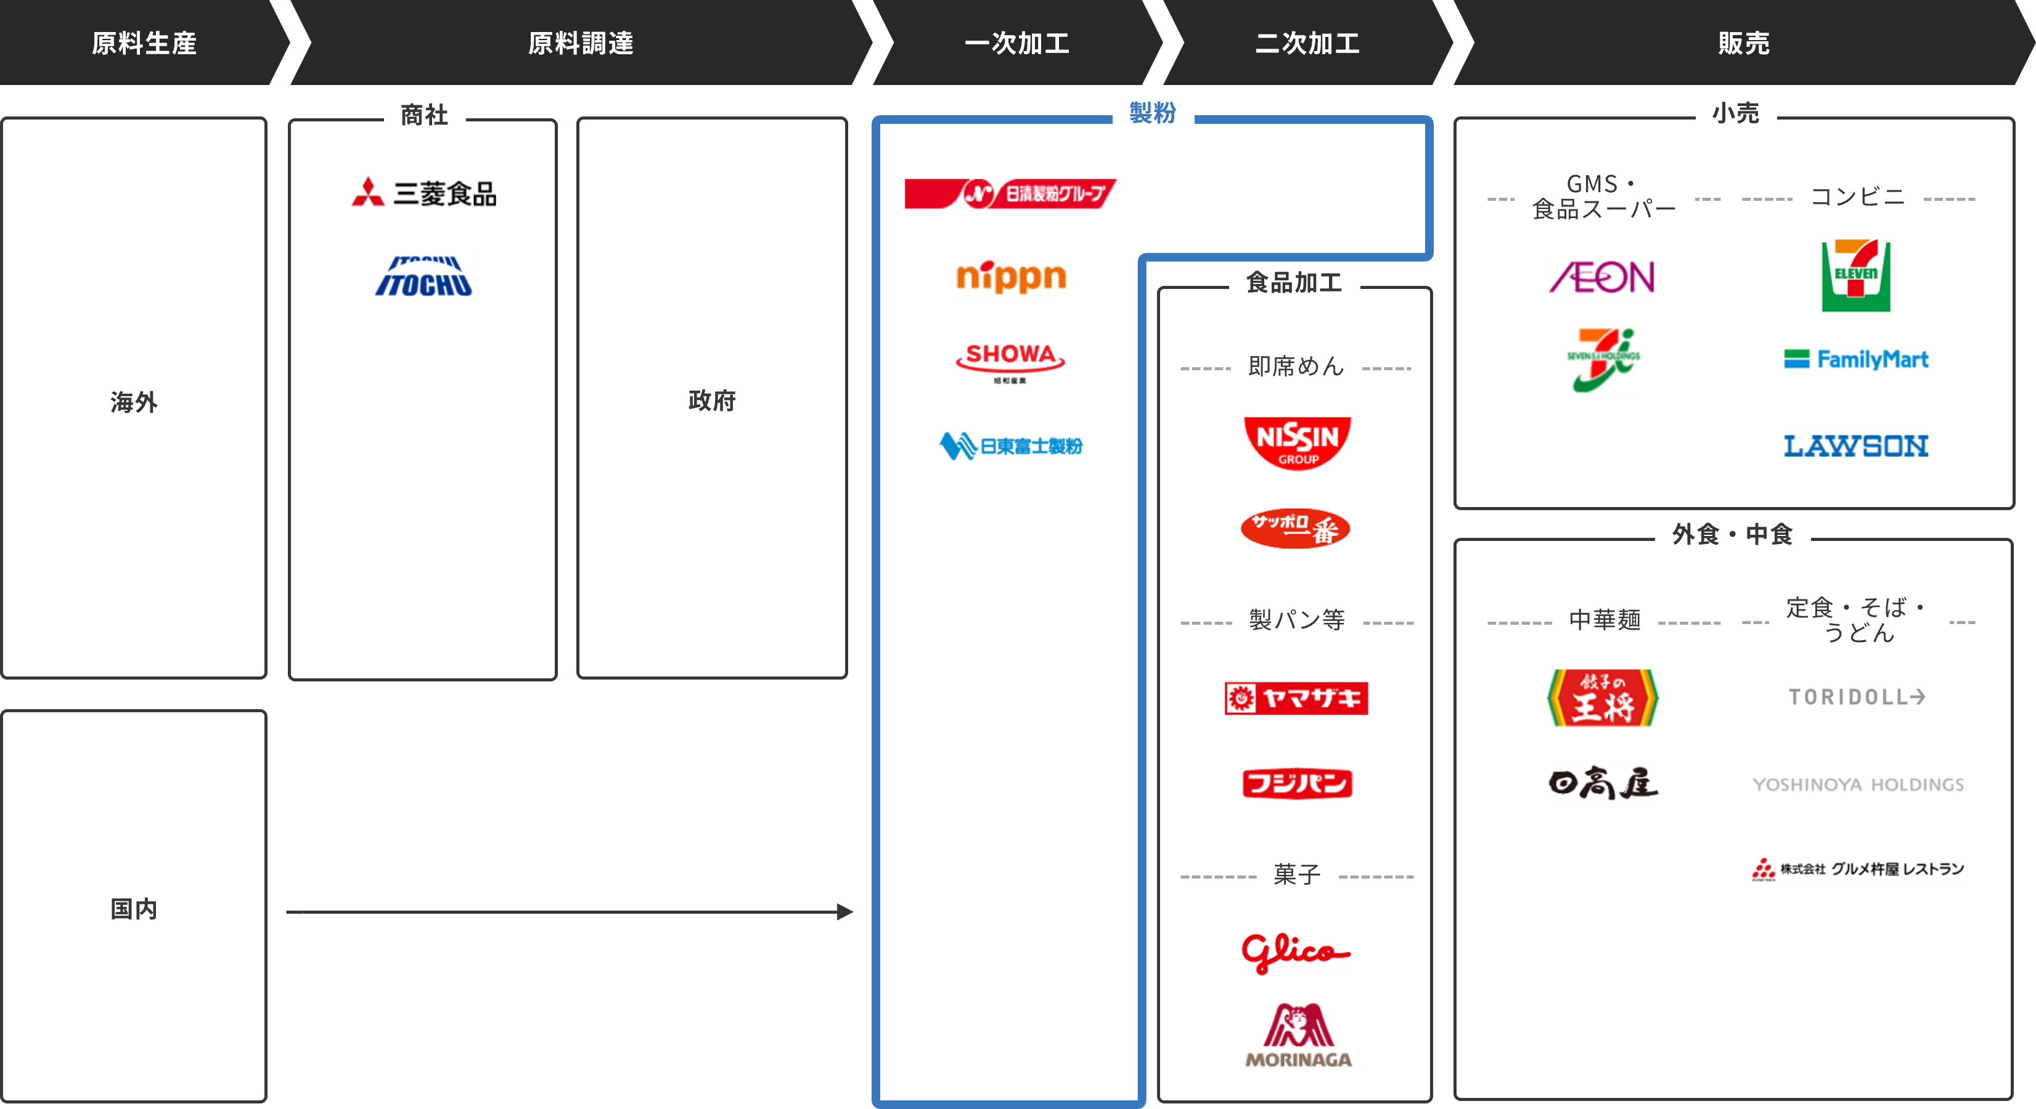

出所：Uzabase作成

関連業界：即席めん業界、製パン業界、菓子業界、食品スーパー業界、コンビニエンスストア業界、GMS業界

中華麺業界、定食・そば・うどん業界、カジュアルレストラン業界、ファストフード業界、喫茶・カフェ業界、居酒屋・バー業界、高級レストラン業界

**輸入小麦は政府売渡価格で売買される**

輸入小麦は、「一般輸入方式」または「SBS方式」により製粉業者に売り渡される。ほとんどは一般輸入方式で行われており、政府が代表的銘柄（米国、カナダ、豪州産の5銘柄）を輸入業者から一括で買い付け、国内の製粉業者に売り渡している。一方、SBS方式（Simultaneous Buy and Sell：売買同時契約）では、輸入業者と買受企業が連名で同時に小麦売買申込み（「政府への売渡」と「政府からの買受」の申込み）を行うが、現時点で同方式による輸入量は少ない。

また、政府から製粉業者に売り渡される際、国内農家保護のためマークアップと呼ばれる売買差額が付加される。マークアップは、主に国内生産者への助成金として活用されている。

なお、輸入小麦の価格制度は、穀物相場や為替などに連動して年2回改定される相場連動制が採用されている。足元では、ウクライナ情勢を受け買付価格が高騰したが、激変緩和措置が適用され政府受渡価格の上昇幅が抑制された（詳細は市場環境を参照）。

**政府売渡価格の構成**

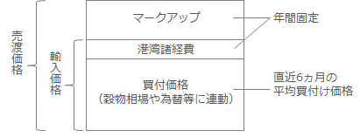

出所：日清製粉グループ本社発表資料

**小麦の価格動向が収益性に影響**

小麦の国際価格は常に変動するが、原材料価格の上昇分を即時販売価格に転嫁することは難しく、価格高騰が続く場合、本業界事業者の収益性が悪化する可能性がある。

なお、政府売渡価格改定後3か月程度で小麦粉の価格も改定されるのが一般的な流れとなっているが、消費者向けは値上げへの抵抗感が強いことから、原材料価格の上昇が一定の水準に達するまでは各社が吸収していると考えられる。ただし、近年は政府売り渡し価格の改定に加え、円安の進行、燃料費や物流費などのコスト高騰の影響も受けていることから、大手各社は家庭用製品の値上げを実施している。

**主要な貿易協定でマークアップ削減などが進む**

小麦の自給率が低いことは前述したが、輸入先の国も限られているため、これらの国が不作などの場合に小麦の輸入量を充分に確保できない可能性がある。財務省「貿易統計」によると、小麦の輸入先は米国、カナダ、豪州の3か国でほぼ100%（数量・金額）を占めている。

なお、環太平洋パートナーシップに関する包括的及び先進的な協定（以下、CPTPP）や経済連携協定（EPA）などの主要貿易協定ではマークアップの削減や関税の撤廃が進んでいる。2018年末に発効したCPTPPでは、豪州産、カナダ産小麦のマークアップを9年目までに45%削減するとした。また、小麦粉・小麦粉調製品については、枠内の関税が撤廃された。米国についてもTPPと同内容の日米貿易協定が2020年より発効している。2019年に発効した日EU経済連携協定（日EU・EPA）、2021年に発効した日英包括的経済連携協定（日英EPA）でも、割当枠はごく少量だが、枠内のマークアップが9年目までに45%引き下げられる。

国産麦を優先とする国家貿易運用により小麦自体の輸入急増は見込みにくい状況にある一方、マークアップの削減に伴う輸入価格の下落が国産小麦の販売価格に影響を及ぼすことも考えられる。また、小麦粉・小麦粉調製品については輸入製品の増加により競争が激化する可能性がある。

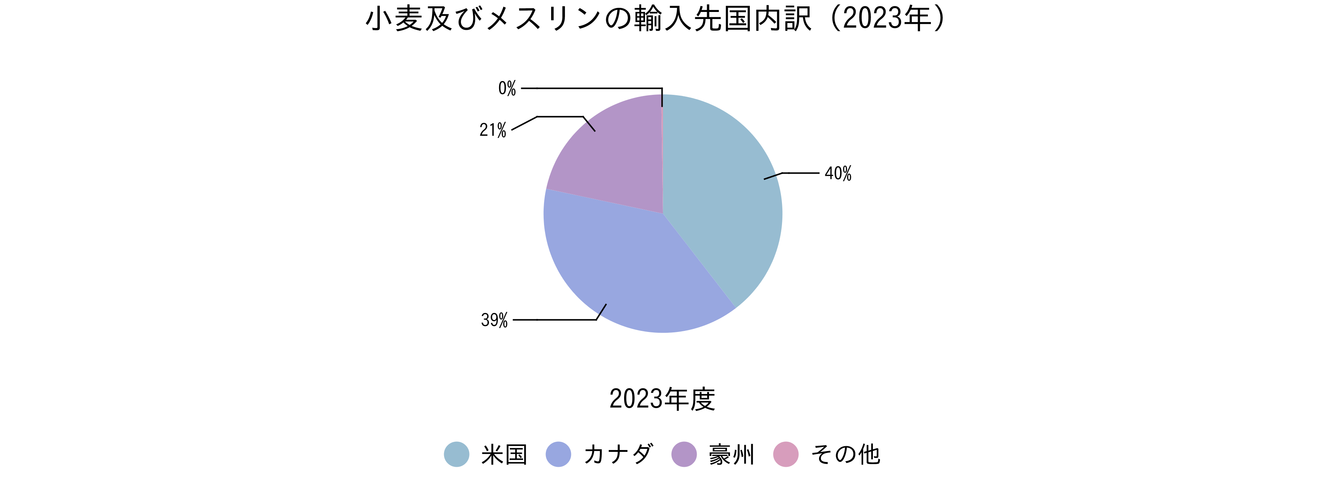

出所：財務省『貿易統計』

注：品目コード1001が対象

注：金額ベース

# 市場環境

**製粉製品の需要は底堅く推移も、人口減少などを背景に長期的には縮小していくとみられる**

総務省・経済産業省「経済構造実態調査」によると、製粉製品の出荷額合計は2021年時点で5,760億円となった。また、農林水産省「麦の需給に関する見通し」によると、食糧用小麦の総需要量は2023年度時点で558万トン（見通し）となっている。製粉は様々な食品に利用されるため、需要は底堅く推移しているが、長期的には人口の減少などにより市場が縮小していくと推察される。

製粉製品の出荷額内訳をみると、小麦粉および小麦製粉かすが約7割を占める。世界ではとうもろこし粉や米粉から製造する食品も多いが、日本ではとうもろこし粉、米粉、そば粉、きな粉などを合わせても3割程度となっている。

なお、消費量は比較的安定しており、出荷額の増減は概ね価格変動によるところが大きい。ただし消費量は価格が上昇すると減少、低下すると増加する傾向がある。特に近年は、地政学問題や円安の加速などを背景に政府売渡価格が高騰していることに加え、物流費などのコスト上昇の影響も受けていることから、本業界事業者は相次いで小麦粉の値上げに踏み切っている。今後は値上げに伴う購買意欲の減退等により、消費量が減少していく可能性がある。

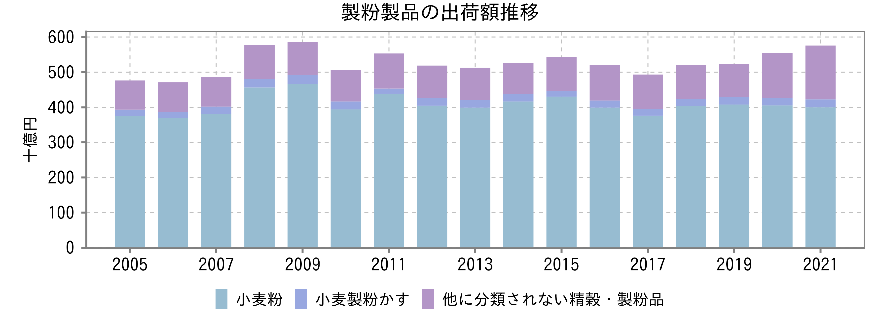

出所：経済産業省『工業統計』、総務省・経済産業省『経済センサス（活動調査）』『経済構造実態調査（製造業事業所調査）』

注1：経済構造実態調査（2021年以降）は全事業所、他統計は従業者4人以上の事業所を対象

注2：分類名が一致する場合は同一系列で掲示

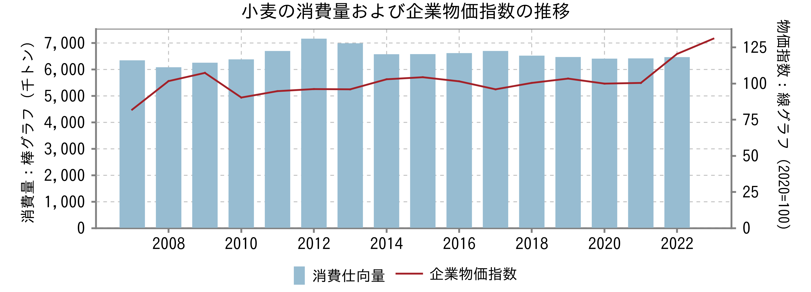

出所：農林水産省『食料需給表』、日本銀行『企業物価指数』

注：食料需給表の最新値は概算値

**近年は主要用途で生産量が減少傾向、一方小麦粉加工品ではパスタ類を中心に輸入が増加**

農林水産省「麦の需給に関する見通し」によると、小麦粉の用途別の内訳ではパン・めんの加工用が多く、両者で生産量全体の7割以上を占めている。ただし、近年はいずれも微減傾向にあり、特に2020年のコロナ禍ではパン・めん・菓子が前年比3％減となった。2021年以降も概ね横ばいでの推移となっており、大幅な回復には至っていない。

他方、小麦粉加工品の輸入量をみると、2013年以降は25~27万トンで推移している。なお、2020年はコロナ禍による巣ごもり需要により、過去最高の30万トンとなった。

品目別にみると、小麦粉調整品が減少傾向で推移している一方、パスタ類（マカロニ・スパゲッティ）は増加基調である。パスタ類では、イタリア、トルコ、米国で9割以上のシェアを占めており、特にトルコなどからの低価格製品が増加している。なお、小麦加工品については小麦のようなマークアップや高額な関税がない。

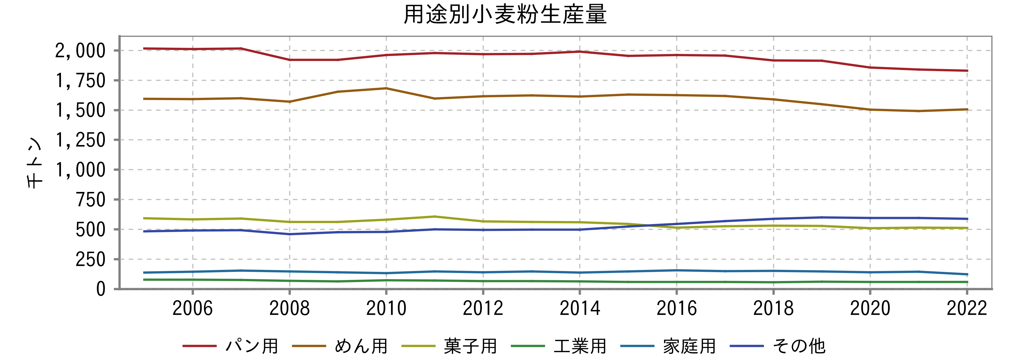

出所：農林水産省『麦の需給に関する見通し』

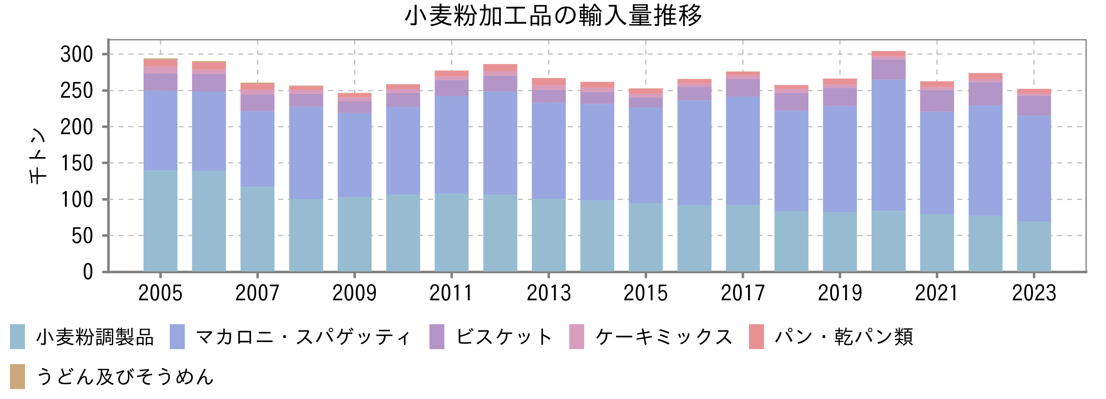

出所：農林水産省『麦の需給に関する見通し』

**政府売渡価格は2021年10月以降高値水準が続く**

政府売渡価格は国際相場や為替などの直近6カ月の変動を踏まえ、毎年4月と10月に見直されている。小麦価格の推移をみると、2020年にかけては比較的緩やかな増減を繰り返していたが、2021年10月以降、米国・カナダ産小麦に対する中国の旺盛な買い付けや、高温・乾燥による不作、ウクライナ情勢等の供給懸念、2023年は為替影響などにより、売渡価格が高騰している。特に2022年10月期・2023年4月期においては家計への負担軽減のため緊急措置による据え置きや、国際価格が急騰した期間を除いた政府売渡価格の算定により値上げ幅の抑制が行われた。2023年10月期以降の価格は比較的落ち着きを取り戻しているものの、依然として高水準となっている。

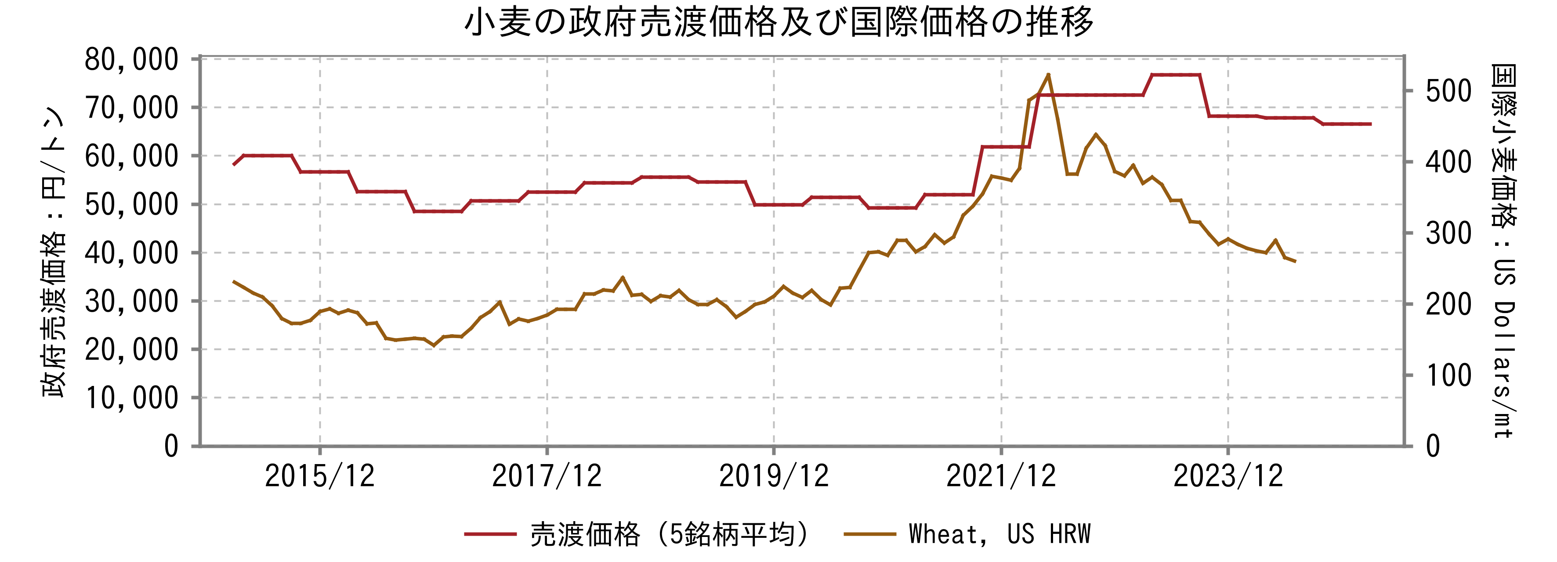

出所：農林水産省、Worldbank

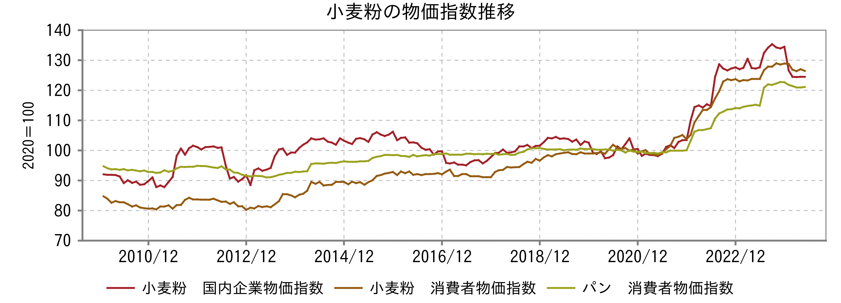

出所：日本銀行『企業物価指数』、総務省統計局『消費者物価指数』

# 競争環境

**日清製粉、ニップン2社による寡占市場**

本業界は、日清製粉グループ本社（以下日清製粉）およびニップン（旧：日本製粉）が上位2社となっており、中堅事業者としては昭和産業、日東富士製粉が挙げられる。本業界は規模拡大と効率化が重要な要素であることから再編・統合が繰り返され、上位企業に集約されてきた経緯がある。日清製粉の資料によると、主要4社で小麦粉の生産量の約8割（2021年度時点）を占めており、その他は小規模事業者という構造となっている。規模のある日清製粉とニップンは、バリューチェーンを拡大し加工食品分野でも高いシェアを持つ。

一方、中堅以下の事業者は独自の方向性で生き残りを図っている。昭和産業は、看板商品である天ぷら粉のほか、油脂やぶどう糖、飼料事業を展開している。また、2018年にカルビー子会社でパン・菓子メーカーのガーデンベーカリー、2020年には植物油メーカーのボーソー油脂や、三井物産子会社で糖化品メーカーのサンエイ糖化を買収するなど事業の多角化を進める。日東富士製粉は、業務用を主体にしており、親会社の三菱商事や子会社の増田製粉所とのグループシナジーにより効率化・事業拡大を図っている。今後も新規事業領域や海外事業の拡大・強化などに取り組む方針である。

**日清製粉：業界首位、コア事業でポートフォリオ再構築、成長事業の投資効率も重視**

日清製粉は、製粉業界では圧倒的シェアを誇るトッププレイヤーである。2023年度の事業別売上高構成比は、製粉事業が約５割強を占め、食品事業が2割強、中食・惣菜事業が2割弱となっている。

1960年代以降、同社は事業の多角化を進めており、製粉事業をはじめ、パスタなどの加工食品や酵母・バイオなどを含む食品事業、中食・惣菜事業などを展開する。なお、中食事業では2019年にトオカツフーズを子会社化した。

製粉事業は差別化の難しい素材産業のため、生産の効率化によって収益性の向上を図ってきた。1988年の高崎工場を皮切りに、2015年にかけて小規模・内陸工場を閉鎖、大規模・臨海工場に生産拠点を集約した。また、現在は既存の2工場を代替する新工場を岡山に建設しており、2025年に稼働開始予定である。

海外事業では、2012年のMiller Milling（USA）の買収などにより、米国製粉業界の生産能力で上位となった。その他、2019年には豪州の Allied Pinnacle（AUS）買収したほか、インドやASEANでも事業展開を進めている。

長期ビジョンでは、コア事業でシェアトップまたはトップになりうる事業を基準としてポートフォリオの再構築を進める。海外や中食などの成長事業では、グループの強みを活かせることを基準に投資を判断、省人化や生産性なども重視した事業展開を行う。

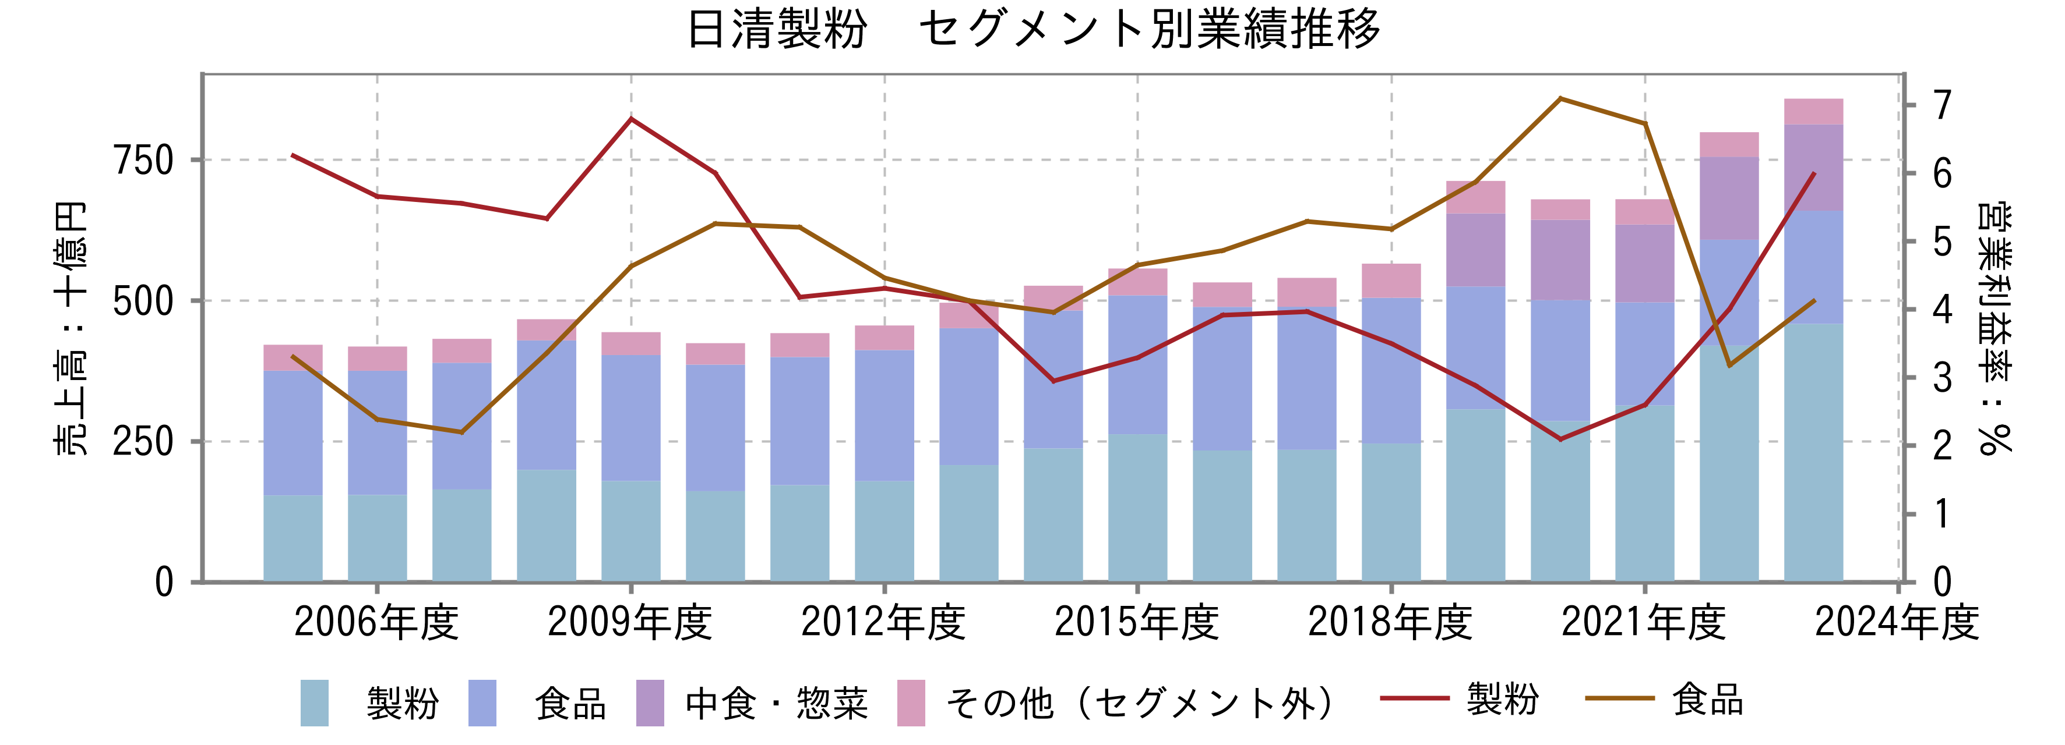

出所：有価証券報告書

**ニップン：業界2位、冷食・中食・海外・ヘルスケアを成長領域に掲げる**

ニップンは、製粉業界では日清製粉に次ぐ2位の規模を持つ。なお、2021年に日本製粉から名称を変更した。2023年度の事業別売上高構成比では、食品事業が6割弱、製粉事業が約3割を占めている。

日清製粉同様、1960年代から事業の多角化が始まり、1970年代にはミスタードーナツ向けプレミックスや冷凍クリームコロッケの製造を開始した。現在は、製粉事業をはじめ、業務用食品事業、家庭用食品事業、冷凍食品事業、中食事業などを展開している。

製粉事業の効率化では、2010-11年度に200億円を超える大型の設備投資を実施、生産能力の増強や工場の移転・集約を行った。なお、現在は中京・近畿地区の再編を行っており、既存2工場の閉鎖を決定、移管先となる建設中の新工場は2026年稼働開始予定である。これらの施策により、同事業の営業利益率は2017年度以降、好調に推移している。

長期ビジョンでは、製粉・食品素材・加工食品事業を基盤事業、冷凍食品・中食・ヘルスケア事業を成長事業として掲げ、生産性の向上や、新商品の展開・ブランド力強化などに注力する。また、海外では既存のプレミックス・パスタ以外の新領域を推進、北米・ASEANでの買収も視野に事業拡大を図る。

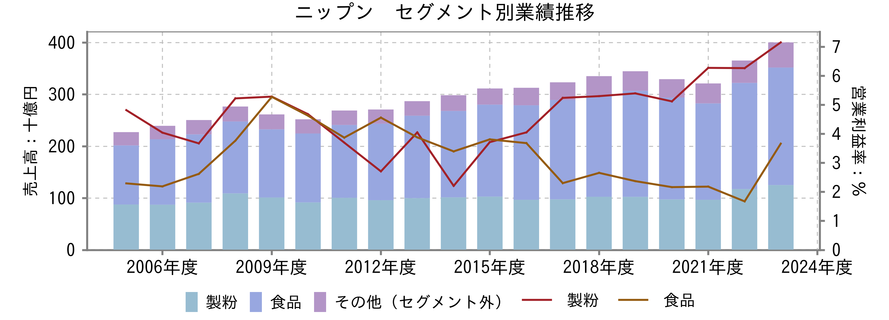

出所：有価証券報告書

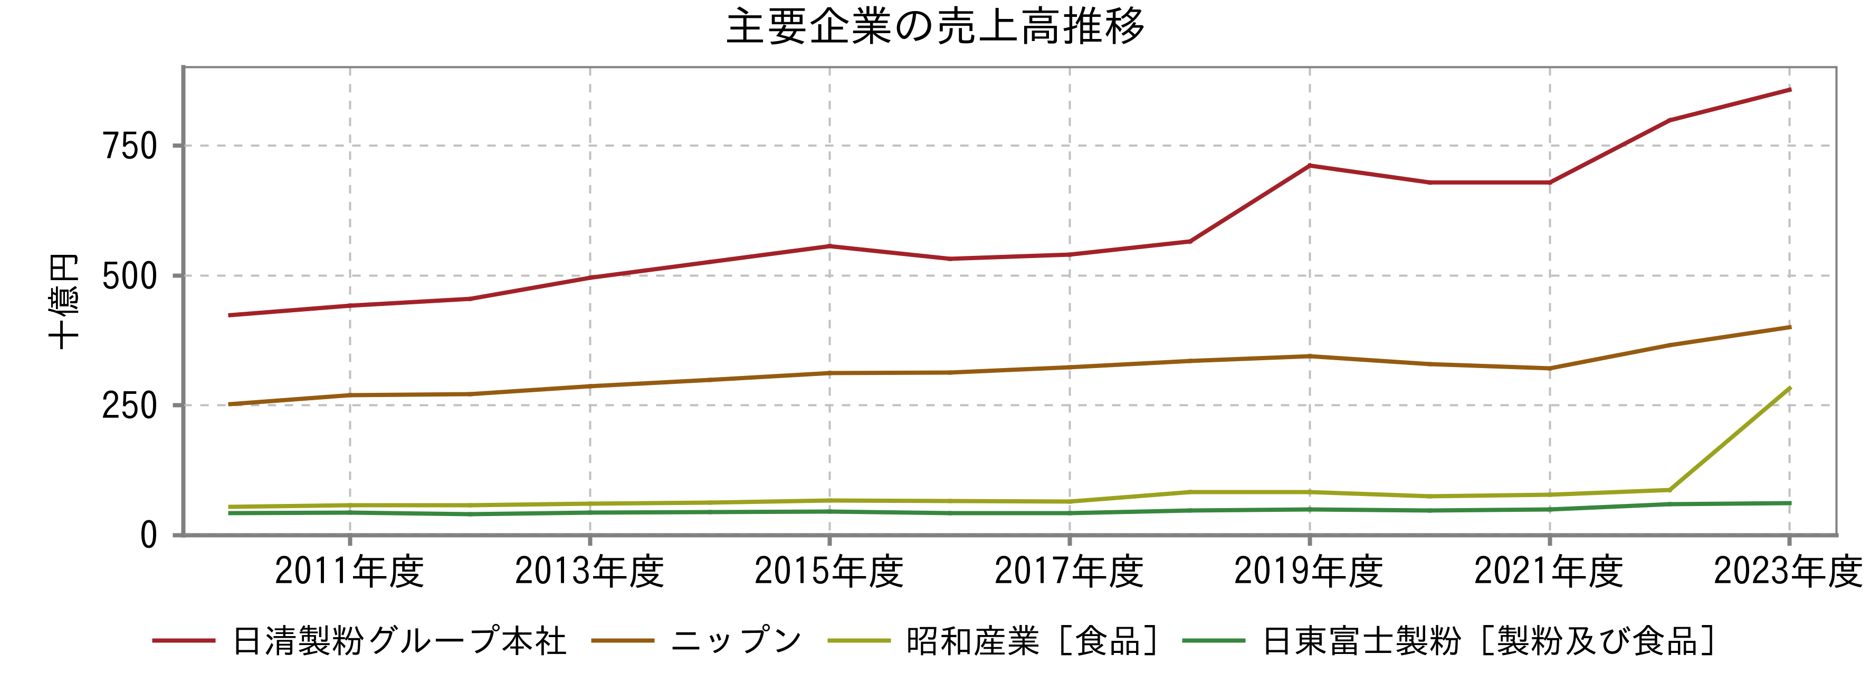

出所：各社有価証券報告書

注：昭和産業の2022年度以前は製粉セグメントを、2023年度以降は製粉を含めた食品セグメントの数値を表示

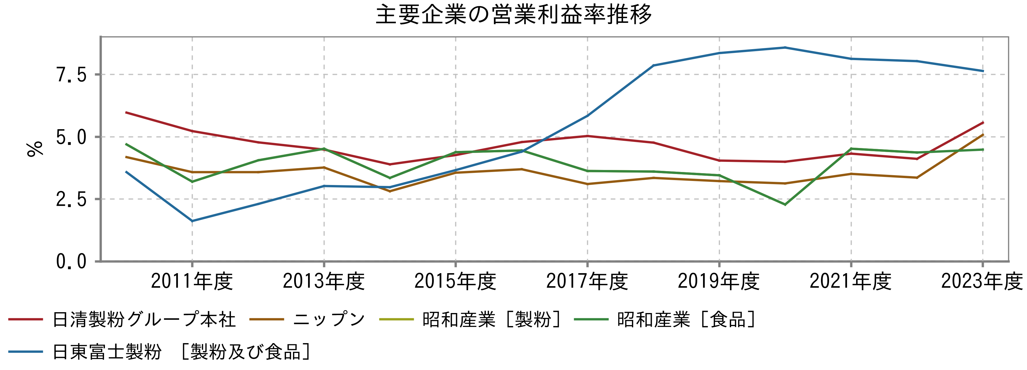

出所：各社有価証券報告書

注：昭和産業の2022年度以前は製粉セグメントを、2023年度以降は製粉を含めた食品セグメントの数値を表示

# 業界プレイヤー

|  |  |  |  |  |  |  |  |  |  |
| --- | --- | --- | --- | --- | --- | --- | --- | --- | --- |
| （単位：百万円） | 決算期 | 売上高  合計 | 親会社株主に帰属する当期純利益 | 親会社株主に帰属する当期純利益率 | 売上高増加率 | 期末従業員数 | 時価総額 | PER | 企業価値/EBITDA |
| 日清製粉グループ本社 | 2024/03 | 858,248 | 31,743 | 3.7％ | 7.5％ | 9,574人 | 557,279 | 17.1倍 | 7.5倍 |
| ニップン | 2024/03 | 400,514 | 26,367 | 6.6％ | 9.6％ | 3,829人 | 171,521 | 6.4倍 | 6.2倍 |
| 昭和産業 | 2024/03 | 346,358 | 12,358 | 3.6％ | 3.4％ | 2,858人 | 93,047 | 7.4倍 | 6.0倍 |
| 日東富士製粉 | 2024/03 | 72,598 | 4,238 | 5.8％ | 4.4％ | 822人 | 64,379 | 14.7倍 | 9.1倍 |
| 日本食品化工 | 2024/03 | 66,676 | 2,434 | 3.7％ | 3.2％ | 433人 | 17,344 | 5.5倍 | 4.2倍 |
| 松谷化学工業 （非上場） | 2023/11 | 65,005 | 338 | 0.5％ | N/A | N/A | N/A | N/A | N/A |
| 鳥越製粉 | 2023/12 | 26,386 | 966 | 3.7％ | 8.1％ | 360人 | 17,575 | 16.3倍 | 4.3倍 |
| 三和澱粉工業 （非上場） | N/A | N/A | N/A | N/A | N/A | N/A | N/A | N/A | N/A |
| 千葉製粉 （非上場） | N/A | N/A | N/A | N/A | N/A | N/A | N/A | N/A | N/A |
| 増田製粉所 （非上場） | N/A | N/A | N/A | N/A | N/A | N/A | N/A | N/A | N/A |
| 山陽製粉 （非上場） | N/A | N/A | N/A | N/A | N/A | N/A | N/A | N/A | N/A |
| 日清製粉株式会社 （非上場） | N/A | N/A | N/A | N/A | N/A | N/A | N/A | N/A | N/A |
| 日穀製粉 （非上場） | N/A | N/A | N/A | N/A | N/A | N/A | N/A | N/A | N/A |
| 理研農産化工 （非上場） | N/A | N/A | N/A | N/A | N/A | N/A | N/A | N/A | N/A |
| 神戸グレインミルズ （非上場） | N/A | N/A | N/A | N/A | N/A | N/A | N/A | N/A | N/A |
| 平均値 | N/A | 262,255 | 11,206 | 3.9％ | 6.0％ | 2,979人 | 153,524 | 11.2倍 | 6.2倍 |
| 中央値 | N/A | 72,598 | 4,238 | 3.7％ | 5.9％ | 1,840人 | 78,713 | 11.1倍 | 6.1倍 |
| 最小値 | N/A | 26,386 | 338 | 0.5％ | 3.2％ | 360人 | 17,344 | 5.5倍 | 4.2倍 |
| 最大値 | N/A | 858,248 | 31,743 | 6.6％ | 9.6％ | 9,574人 | 557,279 | 17.1倍 | 9.1倍 |